Тема: **Множества, их виды, символика. Объединение, пересечение и разность.**

Под множеством в математике понимают совокупность любых предметов, объектов объединенных между собой некоторой общей для них всех особенностью. Смысл множества, как математического понятия можно объяснить на разных примерах. Т.о. можно говорить про множество студентов группы, множество книг в библиотеке, множество людей на земле и т.д.

- Основатель теории множеств Георг Кантор (1845-1918гг.) сказал про множество «Множество есть объединение объектов, которые мыслят как единое.»

Предметы (объекты), из которых складывается множество, называются его элементами. Для обозначения множеств применяют заглавные буквы А, В, С, D… для обозначения элементов прописные – а, b, c, d…

а ϵ А, - элемент а принадлежит множеству А;

- а содержится в множестве А; множество А содержит элемент а

- а есть элемент множества А;

а ϵ А - не принадлежит множеству А.

Например: Дано множество В делителей числа 40 {2,4,5,8,10,20,40}

Ответ: 5 ϵ В; 20 ϵ В; 21 ϵ В; 3 ϵ В и т.д.

Множество называется конечным, если оно содержит конечное число элементов.

Множество называется бесконечным, если оно содержит бесконечное число элементов.

Множество называется пустым, если оно не содержит ни одного элемента Ø.

Если каждый элемент множества А называется подмножеством множества В и записывается А В и читаем: А является подмножеством множества В; А содержится в В; В содержит А.

Каждое не пустое множество А имеет хотя бы два подмножества: Ø и само множество А.

Два множества называются равными если они состоят из одних и тех же элементов.

Записывается: А=В.

Упражнения:

* Пусть множество А – множество корней уравнения: х2 – 5х + 6 = 0.

Какие из записей верны? а) -5 ϵ А; б) 6 ϵ А; в) 2 ϵ А; г) 3 ϵ А; д) -7 Ø А.

* Задайте множества перечислением элементов:

а) А – множество главный букв русского алфавита: А = {а, е, ё, и, й, у}

б) В – множество корней уравнения х4 – 4х2 = 0: В= {0; ±2}

* Укажите из множеств пустое: Ø

а) множество корней уравнения х2 - 4 = 0;

б) множество корней уравнения х = х + 2;

**Операции над множествами.**

**Пересечением** множеств А и В называется множество, которое содержит все общие элементы множества А и В, и только эти элементы обозначают А ∩ В.

Пример: А = {а, b, c, d}; В = {а, c, m, n, p}, А ∩ В = {а, c}

**Объединением** множеств А и В называют множество, которое состоит из всех элементов, которые содержаться хотя бы в одном из множеств А или В. Обозначается А В

Пример: если А = {а, b, c, d}; В = {а, c, m, n, p}, то А В = {а, b, c, d, m, n, p}

**Разностью** множеств А и В называют множество всех таких элементов множества А, которые не содержаться в множестве В. Обозначается А - В.

**Числовые множества.**

Числовые множества - множества объектами которых являются числа.

некоторые: N, Z, Q, R

**Тема:** **Простейшие иррациональные уравнения.**

Уравнение, в котором под знаком радикала содержится переменная (неизвестная), называется иррациональным.

Например: √ х - 2 + 3 = 0, √ х = √ х + х, ...

Решение иррац. уравнений основано на приведении их с помощью некоторых преобразований к рациональному виду. Как правило, это достигается возведением обеих частей уравнения в степень (иногда несколько раз).

При возведении в четную степень можем получить корень, который является для исходного уравнения посторонним, поэтому необходимо обязательно делать проверку найденного корня (или находить область определения данного уравнения).

|  |  |
| --- | --- |
| Пример 1: Решить уравнение  Решение:  Уравнение  не имеет корней, т.к. радикал четным показателем степени не может быть отрицательным.  Пример 2: Решить уравнение  Решение:    Проверка:  Ответ: 2.  Пример 3: Решить уравнение  Решение:    Ответ: 14 | Пример 3: Решить уравнение  Решение:  Обе части уравнения возведем в квадрат:  Получим: ,    Еще раз возведем в квадрат обе части уравнения:    Получим:  Проверка:    Ответ: 5 |

Решение упражнений.

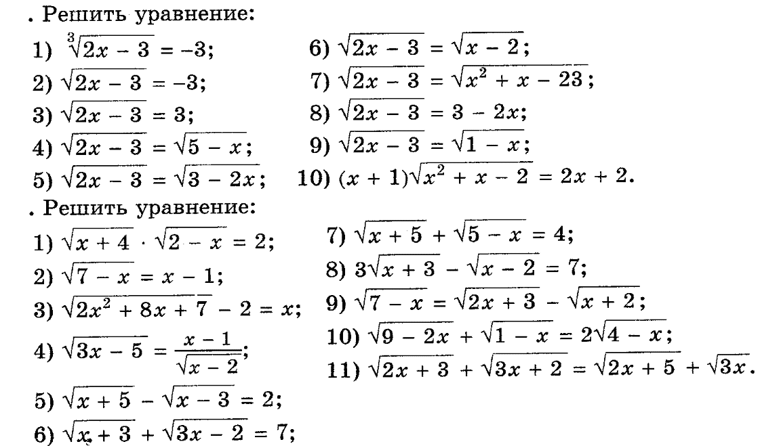

1. Системы иррациональных уравнений решают известными способами с применение решения ирр. уравнения.

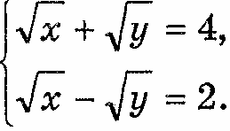Например:

1. Решить систему уравнений

Решение:

Сложив поочередно левую и правую части уравнений, получим  ,

отсюда

Вычтем поочередно левую и правую части уравнений, получим 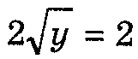

отсюда 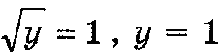

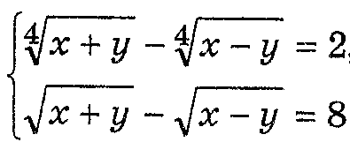Ответ: (9;1)

2. Решить систему уравнений

Решение:

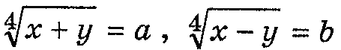Введем новые неизвестные:

Данная система получит вид:

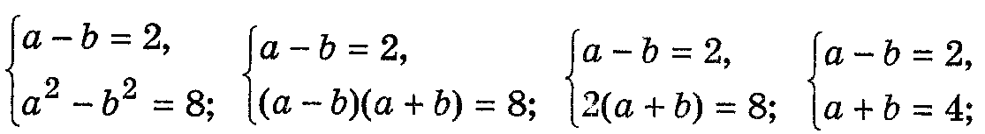 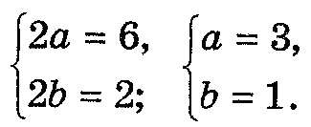

Вернувшишь к заданным неизвестным, получим:

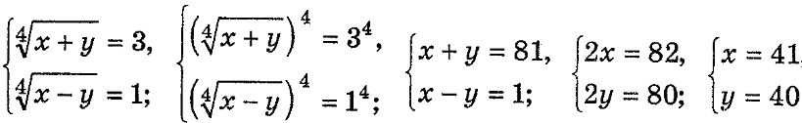

Проверка: 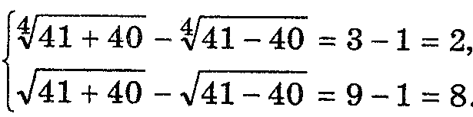

Ответ: (41; 40)

**Тема: Обобщение понятия степени.**

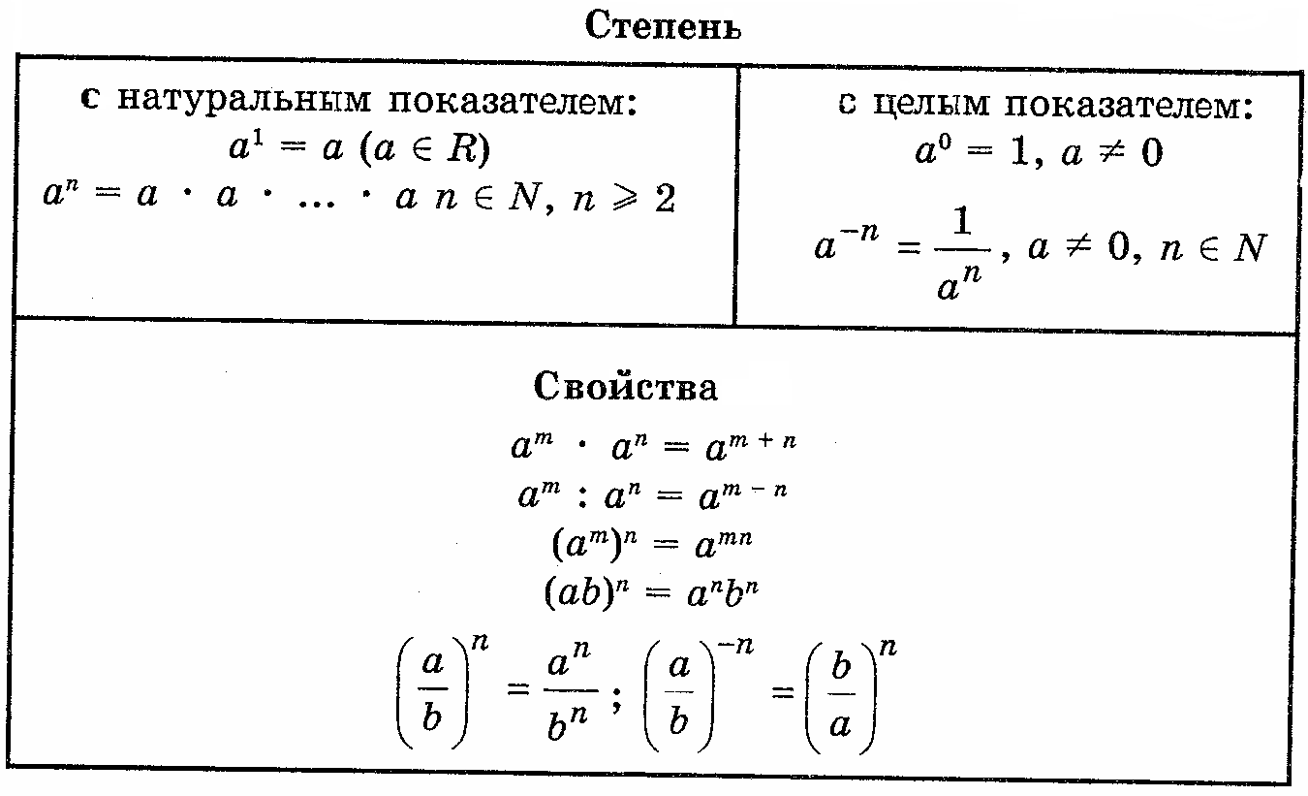

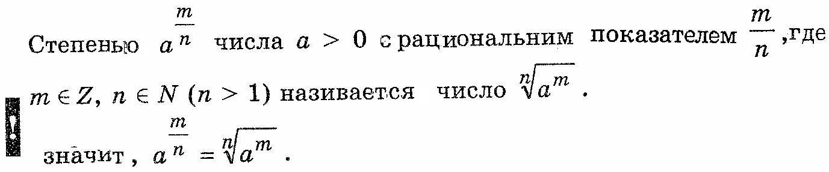

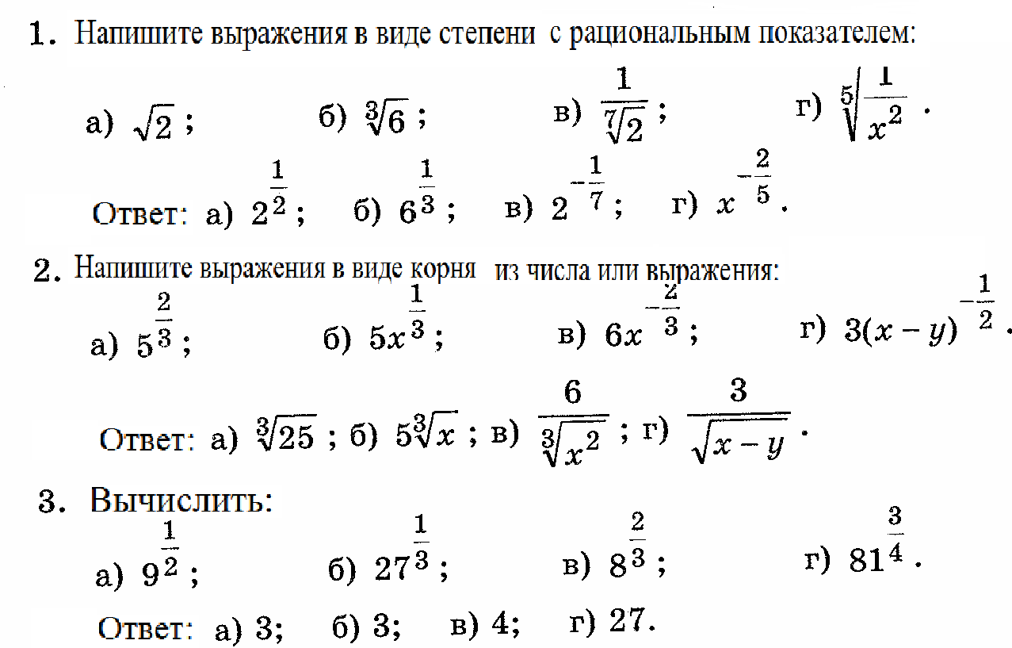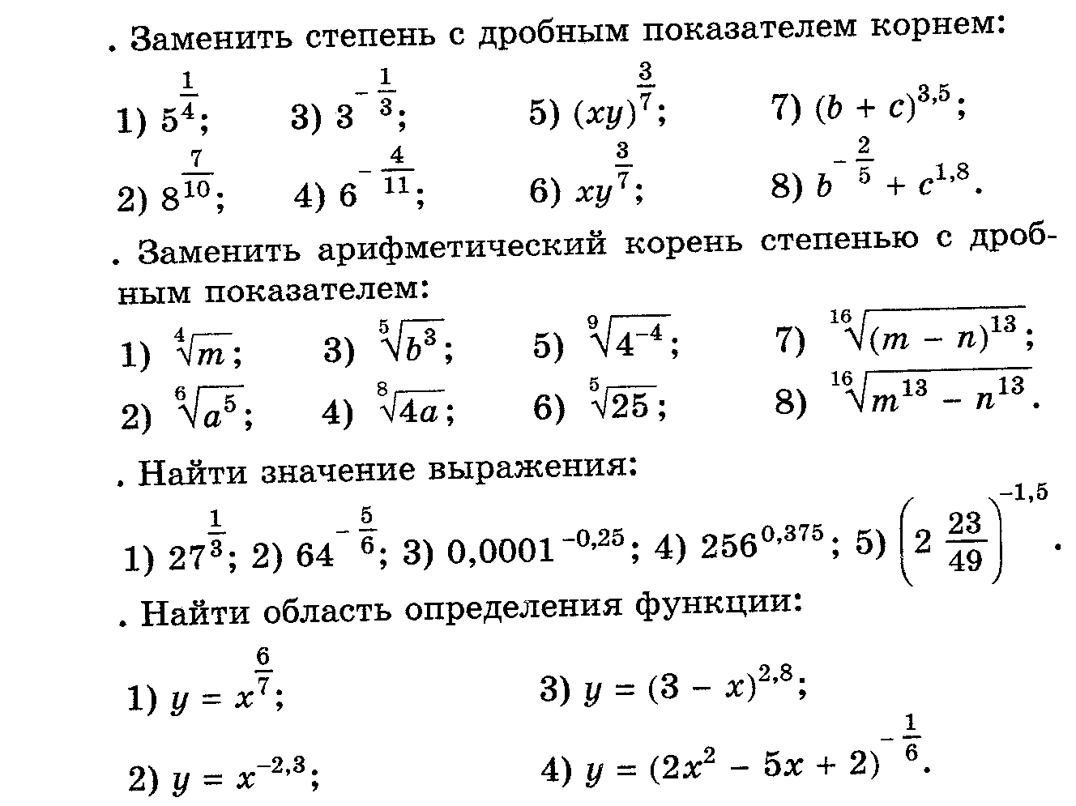

**Тема: Параллельность прямых, параллельность прямой и плоскости.**

Две прямые в пространстве называются ***параллельными***, если они лежат в одной плоскости и не пересекаются. (а || b)

Теорема (о единственности прямой, параллельной данной): через точку вне данной прямой, можно провести прямую, параллельную этой прямой и притом только одну.

Признак параллельности прямых: две прямые параллельны третьей прямой, параллельны.

Прямая и плоскость называются параллельными, если они не имеют общих точек.

Признак параллельности прямой и плоскости: если прямая, не принадлежащая плоскости, параллельна какой-нибудь прямой в этой плоскости, то она параллельна и самой плоскости.

Решение задач:

Задача 1: Точки M, N, Q, P - середины ребер DB, DC, AC, AB тетраэдра DABC

Найти периметр четырехугольника MNQP, если AD = 5 см, BC = 3 см

Задача 2 (условие и рисунок к задаче записаны на доске или на экране)

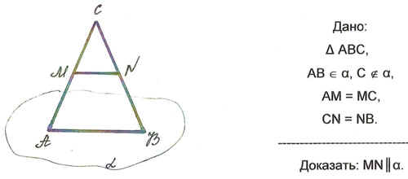

Доказательство

МN - средняя линия треугольника АВС, значит МN || АВ, и АВ  α .



Таким образом, МN || α (по признаку параллельности прямой и плоскости).

Задача 3.№ 28(Геометрия 10-11, Л.С. Атанасян и др.)

На сторонах АВ и АС треугольника АВС взяты соответственно точки D и E так, что ОE = 5 см и ВD = 2/3. Плоскость a проходит через точки B и С и параллельна отрезку ОE. Найдите длину отрезка ВС.

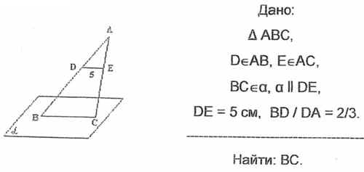

Решение:

Из условия задачи № 26: треугольник АВС подобен треугольнику АDЕ.

Тогда АВ/АD = ВС/DЕ, 5/3 = х/5, х = 25/3, х = 81/3.

Ответ: 81/3.

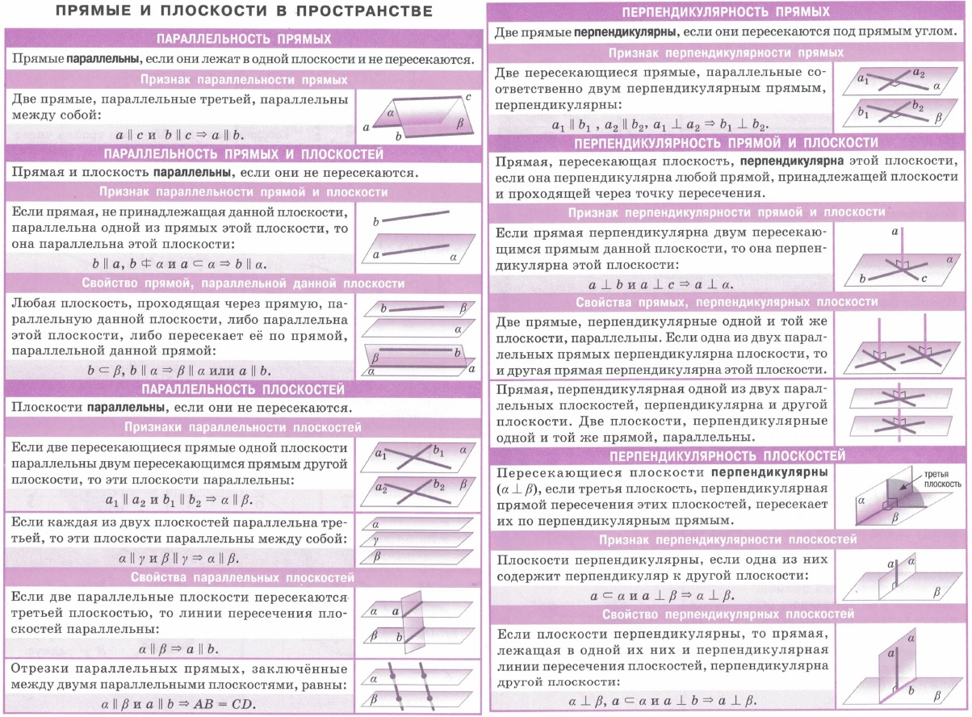

Тема: **Параллельность плоскостей.**

Две плоскости называются ***параллельными***, если они не пересекаются.

*Признак параллельности плоскостей*: Если две пересекающиеся прямые одной плоскости соответственно параллельны двум прямым другой плоскости, то это плоскости параллельны.

*Единственность и существование плоскости, параллельной данной плоскости*: Через точку вне данной плоскости можно провести плоскость, параллельную данной, и притом только одну.

*Свойства параллельных плоскостей*:

**1**. Если две параллельные плоскости пересекаются третьей, то прямые пересечения параллельны.

**2**. Отрезки параллельных прямых, заключенных между параллельными плоскостями, равны.

Тема: **Перпендикулярность прямой и плоскости в пространстве.**

Прямая, которая пересекает плоскость, называется ***перпендикулярной этой плоскости***, если она перпендикулярна любой прямой, лежащей в этой плоскости.

Обозначается: a ﬩ α

*Признак перпендикулярности прямой и плоскости*

Если прямая перпендикулярна двум пересекающимся прямым, лежащим в плоскости, то она перпендикулярна данной плоскости.

если a ﬩ b, a ﬩ c, то a ﬩ α

*Свойства перпендикулярных прямой и плоскости:*

1. Если две прямые перпендикулярны одной и той же плоскости, то эти прямые параллельны: если a ﬩ α, b ﬩ α, то a||b.

2. Если плоскость перпендикулярна одной из двух параллельных прямых, то она перпендикулярна и другой: если α ﬩ а и a||b, то b ﬩ α.

3. Если прямая перпендикулярна одной из двух параллельных плоскостей, то она перпендикулярна и другой: если α||β и a ﬩ α, то a ﬩ β.

4. Если две различные плоскости перпендикулярны одной и той же прямой, то эти плоскости параллельны: если α ﬩ а и β ﬩ а , то α||β

Тема: **Перпендикуляр и наклонная. Теорема о трех перпендикулярах.**

**Наклонной**, проведенной из данной точки к данной плоскости, называется любой отрезок, соединяющий данную точку с точкой плоскости,  не являющийся перпендикуляром к плоскости.

Конец отрезка, лежащий в плоскости, называется **основанием наклонной**.

**Перпендикуляром**, проведенным из данной точки к данной плоскости, называется отрезок, соединяющий данную точку с точкой плоскости и лежащий на прямой, перпендикулярной плоскости.

 Конец этого отрезка, лежащий в плоскости, называется **основанием перпендикуляра**.

Расстоянием от точки до плоскости называется **длина перпендикуляра**, проведенного из этой точки к плоскости.

Отрезок, соединяющий основания перпендикуляра и наклонной, проведенных из одной и той же точки, называется **проекцией наклонной**.

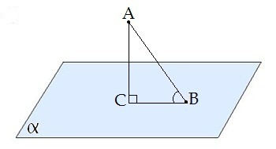О: Углом между наклонной и плоскостью называется угол между этой наклонной и её проекцией на плоскость.

AB - наклонная, B - основание наклонной.

AC - перпендикуляр,

C - основание перпендикуляра.

СB - проекция наклонной AB на плоскость α.

∆ABC - прямоугольный.

CBA - угол между наклонной AB и плоскостью α.

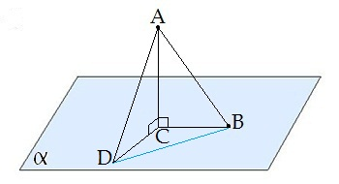

**Если AD > AB, то DC > BC**

Если из данной точки к данной плоскости провести несколько наклонных, то большей наклонной соответствует большая проекция.

DAB - угол между наклонными  
DCB - угол между проекциями  
Отрезок DB - расстояние между основаниями наклонных.

##### Задача №1: Опустим перпендикуляр. Можете ли Вы опустить из данной точки A вне прямой l опустить перпендикуляр на эту прямую, проводя не более трех линий? (Третьей прямой должен быть перпендикуляр).

**Решение:** Выбираем любую точку на заданной прямой l, задаемся радиусом к точке А и проводим окружность. Повторяем те же действия для второй окружности, пересечение окружностей друг с другом дает нам перпендикуляр к заданной прямой.

Действительно проведено три линии: две окружности и вертикальная прямая AA1.

**Задача №2**: В равнобедренном [треугольнике](http://edufuture.biz/index.php?title=%D0%9F%D1%80%D0%B0%D0%BA%D1%82%D0%B8%D0%BA%D1%83%D0%BC_%D0%B4%D0%BE_%D1%83%D1%80%D0%BE%D0%BA%D1%83_%C2%AB%D0%9F%D0%BE%D0%B4%D1%96%D0%B1%D0%BD%D1%96_%D1%82%D1%80%D0%B8%D0%BA%D1%83%D1%82%D0%BD%D0%B8%D0%BA%D0%B8._%D0%9E%D0%B7%D0%BD%D0%B0%D0%BA%D0%B8_%D0%BF%D0%BE%D0%B4%D1%96%D0%B1%D0%BD%D0%BE%D1%81%D1%82%D1%96_%D1%82%D1%80%D0%B8%D0%BA%D1%83%D1%82%D0%BD%D0%B8%D0%BA%D1%96%D0%B2%C2%BB) ABC с основанием AC, равным 37, внешний угол при вершине B равен 60o. Найдите расстояние от вершины C до прямой AB.

**Подсказка:** Катет, лежащий против угла в 30o, равен половине гипотенузы.

[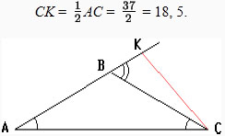](http://edufuture.biz/index.php?title=%D0%A4%D0%B0%D0%B9%D0%BB:8052011_9.jpg)**Решение:** Пусть K — основание перпендикуляра, опущенного из точки C на прямую AB. Поскольку

∠А + ∠С = 60о , ∠А = ∠С

[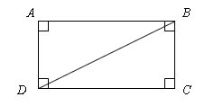](http://edufuture.biz/index.php?title=%D0%A4%D0%B0%D0%B9%D0%BB:8052011_10.jpg)∠А = 30о

**Ответ:** 18,5.

**Задача №3**: Найдите диагональ [прямоугольника](http://edufuture.biz/index.php?title=%D0%9F%D1%80%D1%8F%D0%BC%D0%BE%D1%83%D0%B3%D0%BE%D0%BB%D1%8C%D0%BD%D0%B8%D0%BA._%D0%9F%D0%BE%D0%BB%D0%BD%D1%8B%D0%B5_%D1%83%D1%80%D0%BE%D0%BA%D0%B8) со сторонами 5 и 12.  
**Подсказка:** [Теорема Пифагора](http://edufuture.biz/index.php?title=%D0%A2%D0%B5%D0%BE%D1%80%D0%B5%D0%BC%D0%B0_%D0%9F%D1%96%D1%84%D0%B0%D0%B3%D0%BE%D1%80%D0%B0)  
**Ответ:** 13.

**Теорема о трех перпендикулярах**. Если прямая, проведенная на плоскости через основание наклонной, перпендикулярна ее проекции, то она перпендикулярна и самой наклонной.

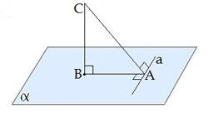

a⊥ABBC⊥BA⇒a⊥CA

Справедлива также **обратная теорема**: Если прямая на плоскости перпендикулярна наклонной, то она перпендикулярна и проекции наклонной.

Из вершины S к плоскости квадрата (ABCD) проведен перпендикуляр BS и наклонные SA, SC и SD.

Назови все прямоугольные треугольники с вершиной S, обоснуй свой ответ.

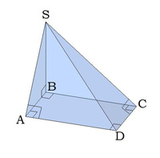 Рисунок:

 AD⊥AB,т.к. ABCD− квадрат SB⊥AB,

т.к. перпендикуляр⇒AD⊥SA

АBCD квадрат, все углы которого равны по 90° градусов.

1. Грань ASB - прямоугольный треугольник,

2. Грань BSC - прямоугольный треугольник,

т.к. BS - перпендикуляр к плоскости.

3. Грань DSC - прямоугольный треугольник,

по теореме о трёх перпендикулярах:

CD⊥BC,т.к.ABCD− квадрат.SB⊥BC,т.к.перпендикуляр⇒CD⊥SC

значит, SCD =90°

4. Грань ASD - прямоугольный треугольник, по теореме о трёх перпендикулярах:

значит, SAD =90°

Тема: Параллельное проектирование и его свойства.

Цель урока: Формирование знаний о параллельном проектировании.

І. Проверка д/з. Ответы на вопросы, возникшие в процессе решения д/з.

II. Изложение нового материала:

Для изображения пространственных фигур в стереометрии пользуются параллельным проектированием

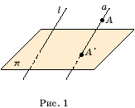Пусть задана плоскость α и пересекающая ее прямая l. Через точку А, лежащую вне данной плоскости, проведем прямую, параллельную прямой l. Пусть эта прямая пересечет плоскость α в точке А1.

Точка А1 - параллельная проекция точки А на плоскость α,

прямая АА1 - проектирующая прямая,

α - плоскость проекций.

Чтобы построить проекцию произвольной фигуры, нужно спроектировать на плоскость проекций каждую точку данной фигуры.

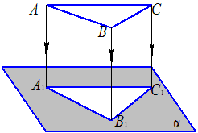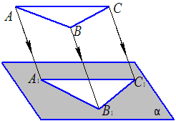

Частным случаем параллельного проектирования является ортогональное (прямоугольное) проектирование, при котором проектирующие прямые будут перпендикулярны плоскости проекции.

Свойства параллельных проекций:

Предположим, что проектируемые прямые не параллельны проектирующей прямой.

Тогда: 1) Прямолинейные отрезки фигуры проектируются в отрезки.

2) Параллельные отрезки фигуры проектируются в параллельные отрезки или в отрезки одной прямой.

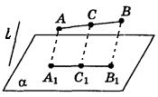 3) Если точка делит отрезок, то параллельная проекция этой точки делит проекцию отрезка в том же отношении:

АС А1С1

СВ С1В1

4) Если два отрезка параллельны, то их параллельные проекции относятся,

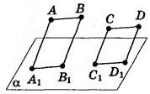как эти отрезки:

АВ А1В1

CD C1D1

При изображении геометрических тел на плоскости необходимо следить за тем, чтобы указанные свойства выполнялись. В остальном оно может быть произвольным. Так, углы и отношения длин непарал­лельных отрезков могут изменяться произвольно, т.е., например, тре­угольник при параллельном проектировании изображается произ­вольным треугольником. Но если треугольник равносторонний, то на проекции его медиана должна соединять вершину треугольника с серединой противоположной стороны.

Тема: **Призма. Прямая и наклонная призма. Площадь поверхности, объем призмы.** *Призмой* называется многогранник, две грани которого -угольники, а остальные  граней — параллелограммы.



Многоугольники называют основаниями призмы, параллелограммы - *боковыми гранями призмы*. Стороны всех граней называют *ребрами призмы*, концы ребер - *вершинами призмы*. Стороны боковых граней называют *боковыми ребрами*.

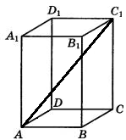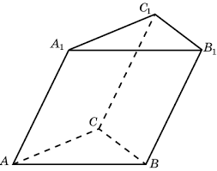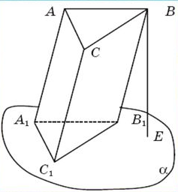Перпендикуляр, проведенный из какой-либо точки одного основания к плоскости другого основания, называется *высотой* призмы. Отрезок, соединяющий две вершины призмы, не принадлежащие одной грани, называется *диагональю* призмы.

Если боковые ребра призмы перпендикулярны к основаниям, то призма называется *прямой*.

В противном случае призма называется *наклонной*.

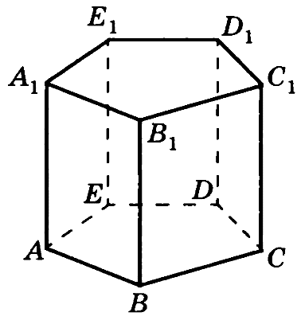У прямой призмы боковые грани – прямоугольники.

Высота прямой призмы равна ее боковому ребру.

Прямая призма называется *правильной*, если она прямая, и ее основания — правильные многоугольники.

Свойства призмы:

1) Основания призмы равны и

лежат в параллельных плоскостях.

2) боковые ребра параллельны и равны;

3) боковые грани - параллелограммы;

Решение задач:

Задача 1. В правильной n-угольной призме сторона основания равна а и высота равна h. Вычислите площади боковой и полной поверхности призмы, если: n = 4, а = 12 дм, h = 8 дм.

Дано: n = 4, а = 12 дм, h = 8 дм  *Найти:*Sбок и S пол – ?

Решение:

Sбок = 4аh Sпол = 2Sосн + Sбок  
Sбок = 4· 8 · 12 = 384 (дм2) Sосн = а2 = 122 = 144 (дм2)  
 Sпол= 2· 144 + 384 = 672 дм2

Ответ: 384 дм2, 672 дм2

Задача 2. В правильной n-угольной призме сторона основания равна а и высота равна h. Вычислите площади боковой и поной поверхности призмы, если: n = 6, а = 23 дм, h = 5 дм.

*Дано:* n = 6, а = 23 дм, h = 5 дм

*Найти:*Sбок– ? , Sпол – ?

*Решение*:

Sбок = 6аh   
Sбок = 6· 50 · 23 = 6900 (см2) = 69 (дм2)  
Sпол = 69·(100 + 23√3) = 69· 140 = 9660 (см2) = 97 (дм2)

Ответ: 69 дм2, 97 дм2

|  |  |  |
| --- | --- | --- |
| **Призма** | **Рисунок** | **Формулы для объема, площади боковой**  **и полной поверхности** |
| [Куб](http://www.resolventa.ru/uslugi/uslugischoolmar.htm#prizma12) |  | V = a3,  Sбок = 4a2,  Sполн = 6a2,  где  *a* – длина [ребра куба.](http://www.resolventa.ru/uslugi/uslugischoolmar.htm#prizma5) |
| [Прямоугольный параллелепипед](http://www.resolventa.ru/uslugi/uslugischoolmar.htm#prizma13) |  | *V = abc,*  Sбок = 2ac + 2bc,  Sполн = 2ac + 2bc+2ab,  где  *a, b*  – длины [ребер основания параллелепипеда](http://www.resolventa.ru/uslugi/uslugischoolmar.htm#prizma5), *c* - [высота параллелепипеда.](http://www.resolventa.ru/uslugi/uslugischoolmar.htm#prizma11) |
| [Прямой параллелепипед](http://www.resolventa.ru/uslugi/uslugischoolmar.htm#prizma14), в [основании](http://www.resolventa.ru/uslugi/uslugischoolmar.htm#prizma9) кот. лежит  [параллелограмм](http://www.resolventa.ru/uslugi/ege/egebase1price.htm#p1)  со сторонами   *a, b* и углом φ |  | Sосн = ab sin φ,  V = Sосн h = abh sin φ,  Sбок = 2ah + 2bh,  Sполн = 2ab sin φ + 2ah +2bh,  где *a, b* – длины [ребер основания параллелепипеда](http://www.resolventa.ru/uslugi/uslugischoolmar.htm#prizma5), φ – угол между [ребрами основания параллелепипеда](http://www.resolventa.ru/uslugi/uslugischoolmar.htm#prizma5), *h* - [высота параллелепипеда.](http://www.resolventa.ru/uslugi/uslugischoolmar.htm#prizma11) |
| Произвольный  [параллелепипед](http://www.resolventa.ru/uslugi/uslugischoolmar.htm#prizma15) |  | Sосн = ab sin φ,  V = Sосн h = abh sin φ,  V = Sперп с,  Sбок = Pперп с,  Sполн = 2ab sin φ + Pперп с,  где *a, b* – длины [ребер основания параллелепипеда](http://www.resolventa.ru/uslugi/uslugischoolmar.htm#prizma5), φ – угол между [ребрами основания параллелепипеда](http://www.resolventa.ru/uslugi/uslugischoolmar.htm#prizma5), *c* – длина [бокового ребра параллелепипеда](http://www.resolventa.ru/uslugi/uslugischoolmar.htm#prizma5), *h* - [высота параллелепипеда.](http://www.resolventa.ru/uslugi/uslugischoolmar.htm#prizma11) |
| [Прямая призма](http://www.resolventa.ru/uslugi/uslugischoolmar.htm#prizma16) |  | V = Sосн h,  Sбок = Pосн h,  Sполн = 2Sосн + Sбок,  где *h* - [высота прямой призмы.](http://www.resolventa.ru/uslugi/uslugischoolmar.htm#prizma11) |
| [Правильная *n* – угольная призма](http://www.resolventa.ru/uslugi/uslugischoolmar.htm#prizma16) |  | V = Sосн h,  Sбок = Pосн h = anh,  Sполн = 2Sосн + Sбок,  Где *a* – длина [ребра основания правильной призмы](http://www.resolventa.ru/uslugi/uslugischoolmar.htm#prizma5), *h* - [высота правильной призмы.](http://www.resolventa.ru/uslugi/uslugischoolmar.htm#prizma11) |
| Произвольная  [призма](http://www.resolventa.ru/uslugi/uslugischoolmar.htm#prizma1) |  | V = Sосн h,  V = Sперп l,  Sбок = Pперп l,  Sполн = 2Sосн + Sбок,  где *l* – длина [бокового ребра призмы,](http://www.resolventa.ru/uslugi/uslugischoolmar.htm#prizma5) *h* - [высота призмы.](http://www.resolventa.ru/uslugi/uslugischoolmar.htm#prizma11) |

Тема: **Цилиндр. Основные определения. Площадь поверхности, объем.**

*Цилиндром* называется тело, образованное вращением прямоугольника вокруг его стороны.

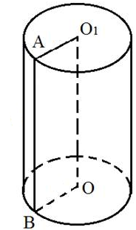На рисунке изображен цилиндр, образованный вращением прямоугольника ОАВО1 вокруг ОО1 *- ось цилиндра*. Стороны ОА и О1В описывают равные круги, которые лежат в параллельных плоскостях и называются *основаниями цилиндра*. Сторона АВ описывает поверхность, которая называется *боковой поверхностью*. Отрезки боковой поверхности , которые параллельны и равны, называют *образующими цилиндра*.

*Высотой цилиндра* называется отрезок, перпендикулярный основаниям, концы которого принадлежат основаниям. Высота цилиндра равна его образующей.

Свойства:

1. Основания цилиндра равны и параллельны

2. Образующие цилиндра равны и параллельны

3. Высота цилиндра (расстояние между плоскостями оснований) равна образующей.

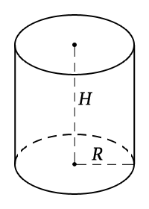*Площадью полной поверхности цилиндра* называется площадь его развертки, равна сумме площадей боковой поверхности и двух оснований.

Поскольку Sбок = 2πrh и Sосн  = πr2

где r - радиус основания цилиндра, h - его высота, то:

Sцил = Sбок  + 2Sосн  = 2πr (r +h)

*Объем цилиндра* равен произведению площади его основания на высоту:

V = Sосн · h = πr2h

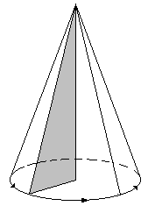Тема: **Конус. Оновные определения. Площадь поверхности, объем.**

*Конусом (прямым круговым конусом)* называется тело, образованное вращением прямоугольного треугольника вокруг одного из его катетов.

При вращении прямоугольного треугольника SAO вокруг катета SО, как оси, образуется конус. Гипотенуза SA опишет *боковую поверхность*, а катет ОА - круг - *основание конуса*. Радиус этого круга называется *радиусом конуса*; точка S - *вершина конуса*, отрезок SA - *образующая конуса (*образующие конуса равны), отрезок SO - *высота конуса*, прямая SO - *ось конуса*.

***Полная поверхность конуса*** — это сумма площади его боковой поверхности и площади основания конуса:



Основанием конуса является круг с радиусом ***R***. Его площадь равна произведению числа π на квадрат его радиуса:   
Площадь боковой поверхности вычисляется по формуле:  или   
Тогда площадь полной поверхности конуса равна:   
или   
Таким образом, площадь полной поверхности конуса равна произведению числа {pi} на радиус конуса и сумму направляющей и радиуса.  
Формула имеет следующий вид:   
Площадь полной поверхности конуса равна произведению числа π на радиус конуса и сумму корня квадратного из суммы квадратов радиуса и высоты конуса и радиуса конуса.  
Формула имеет следующий вид:



Тема: **Предел функции непрерывного аргумента.**

**Предел функции** (**предельное значение функции**) в заданной точке, [предельной](http://ru.wikipedia.org/wiki/%D0%9F%D1%80%D0%B5%D0%B4%D0%B5%D0%BB%D1%8C%D0%BD%D0%B0%D1%8F_%D1%82%D0%BE%D1%87%D0%BA%D0%B0) для области определения функции, — такая величина, к которой стремится рассматриваемая [функция](http://ru.wikipedia.org/wiki/%D0%A4%D1%83%D0%BD%D0%BA%D1%86%D0%B8%D1%8F_(%D0%BC%D0%B0%D1%82%D0%B5%D0%BC%D0%B0%D1%82%D0%B8%D0%BA%D0%B0)) при стремлении её аргумента к данной точке.  
Записывается предел следующим образом  .



Вычислим предел:   
Подставляем вместо х – 3.  
Заметим, что предел числа равен самому числу.



Рассмотрим функцию у = **f(x), где аргумент изменяется непрерывно (принимает значения из определенного промежутка, за исключением, возможно, одной внутренней точки данного промежутка).**

**Приведем два примера:**

**Пример 1: Проследим, как ведут себя значения функции f(x) = х2 + 2, если значение аргумента х как угодно близко приближаются к числу 2.Обозначается х–˃2 Из рисунка следует, что если х–˃2 слева или справа, то соответствующие значения функции f(x) как угодно близко приближаются к числу 4, т.е. эти значения мало отличаются от числа 4. В таком случае говорят, что функция f(x) = х2 + 2 имеет предел число 4 при х–˃2, или в точке х0 = 2. Обозначается:**

Пример 2: Проследим за значением функции

при **х–˃3. В отличие от предыдущего примера, в точке х0 = 3 функция не определена. Однако по графику нетрудно сделать вывод, что если х–˃3 (х ≠ 3), то соответствующие значения функции приближаются к числу 6 - предел функции при х–˃3, или в точке х0 = 3, т.е. **

Если в некоторой точке области определения функции существует предел и этот предел равен значению функции в данной точке, то функция называется [непрерывной](http://ru.wikipedia.org/wiki/%D0%9D%D0%B5%D0%BF%D1%80%D0%B5%D1%80%D1%8B%D0%B2%D0%BD%D0%B0%D1%8F_%D1%84%D1%83%D0%BD%D0%BA%D1%86%D0%B8%D1%8F) (в данной точке).



Вычислим значение функции в точке x0 = 3 и значение его предела в этой точке.

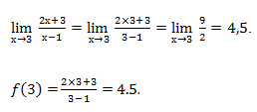

Значение предела и значение функции в этой точке совпадает, следовательно, функция непрерывна в точке x0 = 3.

Но при вычислении пределов зачастую появляются выражения, значение которых не определено. Такие выражения называют **неопределённостями.**

**Основные виды неопределенностей:**



**Раскрытие неопределенностей**

Для раскрытия неопределенностей используют следующее:

* упрощают выражение функции: раскладывают на множители, преобразовывают функцию с помощью формул сокращенного умножения, тригонометрических формул, домножают на сопряженное, что позволяет в дальнейшем сократить и т.д., и т.п.;
* если предел при раскрытии неопределенностей существует, то говорят, что функция сходится к указанному значению, если такого предела не существует, то говорят, что функция расходится.

Пример: вычислим предел.  
Разложим числитель на множители

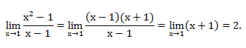

**Вычисление пределов функции**

 Пример 1. Вычислите предел функции:



При прямой подстановке, получается неопределенность:



Разложим на множители числитель и знаменатель и вычислим предел.



Тема: **Вычисление объемов тел вращения.**

Рассмотрим задачи на нахождения объемов тел вращения с помощью определенного интеграла.

Задача вычисления объема тела с помощью определенного интеграла аналогична задаче нахождения площади криволинейной трапеции.

b

**S = ∫ f(x)dx = F(x) | = F(b) - F(a)**

a

a

V = ∫ S(x) dx

b

Формула вычисления объема тела вращения:

Решение упражнений по теме:

Задача № 1. Вычислите объем тела, полученного вращением вокруг оси абсцисс фигуры, ограниченной линиями y = 4 -x2 и y = 0.

Решение:

Изобразим заданную фигуру и убедимся, что она является криволинейной трапецией. Получаем, что объем тела можно вычислить по формуле:

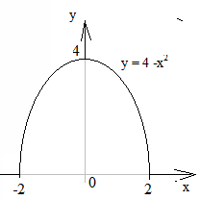 a

V = ∫ πf2(x) dx

b

Найдем абсциссы точек пересечения заданных линий (границы определенного интеграла):

4 -x2 = 0, х = ± 2.

т.к. заданная фигура - криволинейная трапеция, то объем тела вращения равен

V = ∫π (4-х2)2 dx = π∫ (16-8x2+x4) dx =

Найти объем тела вращения:

а) у = 1 - х2, у = 0 б) у = 2х, у = х + 3, х = 0, х = 1

**КОМБИНАТОРИКА**

Комбинаторика – раздел математики, который изучает задачи выбора и расположения элементов из некоторого основного множества в соответствии с заданными правилами. Формулы и  принципы  комбинаторики  используются  в  теории  вероятностей для подсчета  вероятности  случайных  событий и,  соответственно, получения законов распределения случайных величин. Это,  в  свою  очередь,  позволяет  исследовать  закономерности массовых случайных явлений, что является весьма важным для правильного понимания  статистических  закономерностей, проявляющихся в природе и технике.

**Правила сложения и умножения в комбинаторике**

**Правило суммы.**  Если два действия А и В взаимно исключают друг друга, причем действие А можно выполнить m способами, а В – n способами, то выполнить одно любое из этих действий (либо А, либо В) можно n + m  способами.

**Пример 1.**

В классе учится 16 мальчиков и 10 девочек. Сколькими способами можно назначить одного дежурного?

Решение

Дежурным можно назначить либо мальчика, либо девочку, т.е. дежурным может быть любой из 16 мальчиков, либо любая из 10 девочек.

По правилу суммы получаем, что одного дежурного можно назначить 16+10=26 способами.

**Правило произведения.** Пусть требуется выполнить последовательно k действий. Если первое действие можно выполнить n1 способами, второе действие n2 способами, третье – n3 способами и так до k-го действия, которое можно выполнить nk  способами, то все k действий вместе могут быть выполнены:



способами.

**Пример 2.**

В классе учится 16 мальчиков и 10 девочек. Сколькими способами можно назначить двух дежурных?

Решение

Первым дежурным можно назначить либо мальчика, либо девочку. Т.к. в классе учится 16 мальчиков и 10 девочек, то назначить первого дежурного можно 16+10=26 способами.

После того, как мы выбрали первого дежурного, второго мы можем выбрать из оставшихся 25 человек, т.е. 25-ю способами.

По теореме умножения двое дежурных могут быть выбраны 26*25=650 способами.

**Сочетания без повторений. Сочетания с повторениями**

Классической задачей комбинаторики является задача о числе сочетаний без повторений, содержание которой можно выразить вопросом: сколькими способами можно выбрать m из n различных предметов?



**Пример 3.**

Необходимо выбрать в подарок 4 из 10 имеющихся различных книг. Сколькими способами можно это сделать?

Решение

Нам из 10 книг нужно выбрать 4, причем порядок выбора не имеет значения. Таким образом, нужно найти число сочетаний из 10 элементов по 4:

.



Рассмотрим задачу о числе сочетаний с повторениями: имеется по r одинаковых предметов каждого из n различных типов; сколькими способами можно выбрать m () из этих (n*r) предметов?



.



**Пример 4.**

В кондитерском магазине продавались 4 сорта пирожных: наполеоны, эклеры, песочные и слоеные. Сколькими способами можно купить 7 пирожных?

Решение

Т.к. среди 7 пирожных могут быть пирожные одного сорта, то число способов, которыми можно купить 7 пирожных, определяется числом сочетаний с повторениями из 7 по 4.

.



**Размещения без повторений.** **Размещения с повторениями**

Классической задачей комбинаторики является задача о числе размещений без повторений, содержание которой можно выразить вопросом: сколькими способами можно выбрать и разместить по m различнымместам m из n различных предметов?



**Пример 5.**

В некоторой газете 12 страниц. Необходимо на страницах этой газеты поместить четыре фотографии. Сколькими способами можно это сделать, если ни одна страница газеты не должна содержать более одной фотографии?

Решение.

В  данной  задаче мы не просто выбираем фотографии, а размещаем их на определенных страницах газеты, причем каждая страница газеты должна содержать не более одной фотографии. Таким  образом,  задача сводится к классической задаче об определении числа размещений без повторений из 12 элементов по 4 элемента:



Таким образом, 4 фотографии на 12 страницах можно расположить 11880 способами.

Также классической задачей комбинаторики является задача о числе размещений с повторениями, содержание которой можно выразить вопросом: сколькими способами можно выбрать и разместить по m различным местам m из n предметов, среди которых есть одинаковые?



**Пример 6.**

У мальчика остались от набора для настольной игры штампы с цифрами 1, 3 и 7. Он решил с помощью этих штампов нанести на все книги пятизначные номера– составить каталог. Сколько различных пятизначных номеров может составить мальчик?

Решение

Можно  считать,  что  опыт  состоит  в 5-кратном выборе  с возращением одной из 3 цифр (1, 3, 7). Таким образом,  число  пятизначных  номеров  определяется  числом  размещений с повторениями из 3 элементов по 5:

**.**



**Перестановки без повторений. Перестановки с повторениями**

Классической задачей комбинаторики является задача о числе перестановок без повторения, содержание которой можно выразить вопросом: сколькими способами можно разместить n различных предметов на n различных местах?



**Пример 7.**

Сколько можно составить четырехбуквенных «слов» из букв слова«брак»?

Решение

Генеральной  совокупностью  являются 4  буквы слова  «брак» (б, р, а, к). Число  «слов» определяется перестановками этих 4 букв, т. е.



Для случая, когда среди выбираемых n элементов есть одинаковые (выборка с возвращением), задачу о числе перестановок с повторениями можно выразить вопросом: сколькими способами можно переставить n предметов, расположенных на n различных местах, если среди n предметов имеются k различных типов (k < n), т. е. есть одинаковые предметы.

